Cho $Σ = \{0,1\}$. Alphabet $Σ$là tập hữu hạn, không rỗng các kí tự .
Chuỗi rỗng kí hiệu là $ε$. Nó có độ dài là 0. Độ dài của chuỗi u có kí hiệu là $|u|$, là số kí tự trong chuỗi.
Mọi chuỗi trên bảng chữ cái $Σ$kí hiệu bởi $Σ$*. Ngôn ngữ L trên $Σ$ là tập con của $Σ$*
$∅$ là một ngôn ngữ trên $Σ$. Nó gọi là ngôn ngữ chứa chuỗi rỗng (empty language) $Σ$* là một ngôn ngữ trên $Σ$. Nó gọi là ngôn ngữ vũ trụ (universal language)
Phép kết chuỗi $Σ∗ × Σ∗$ Concatenation Of Two Strings u and v is string u.v. VD: $01 × 10 = 0110 ; ε × 110 = 110$
Operation on Languages:
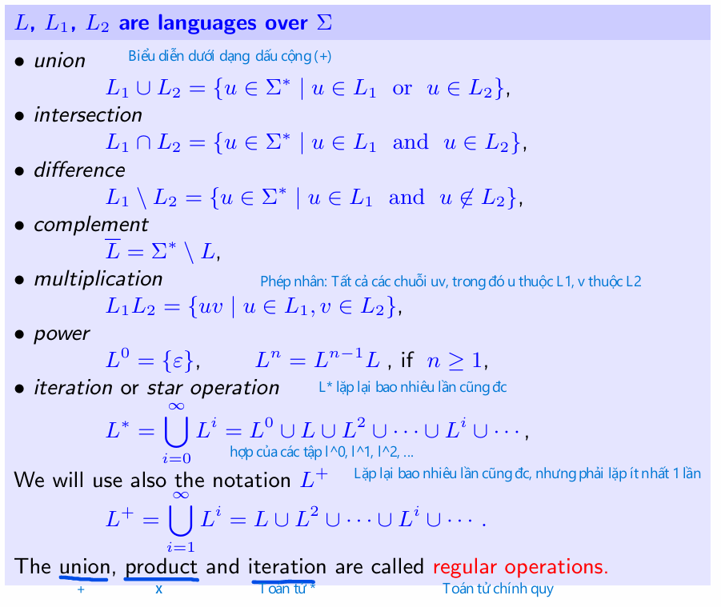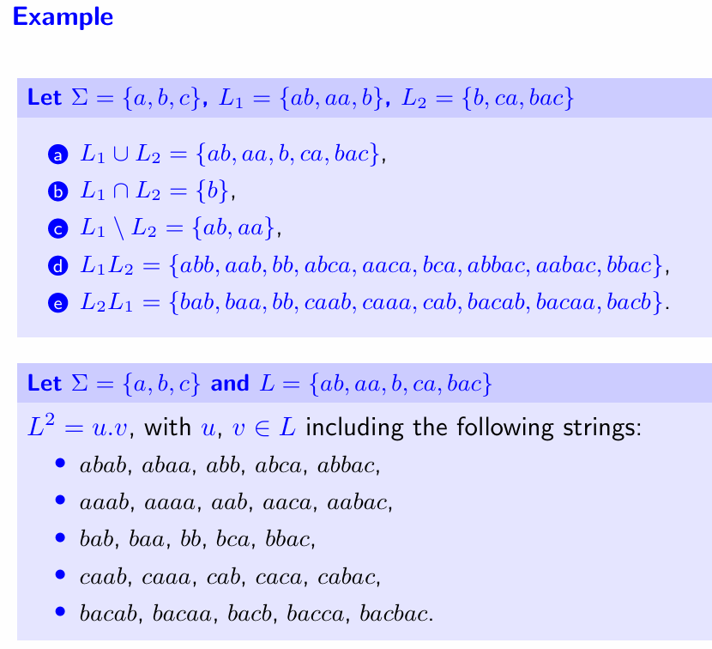
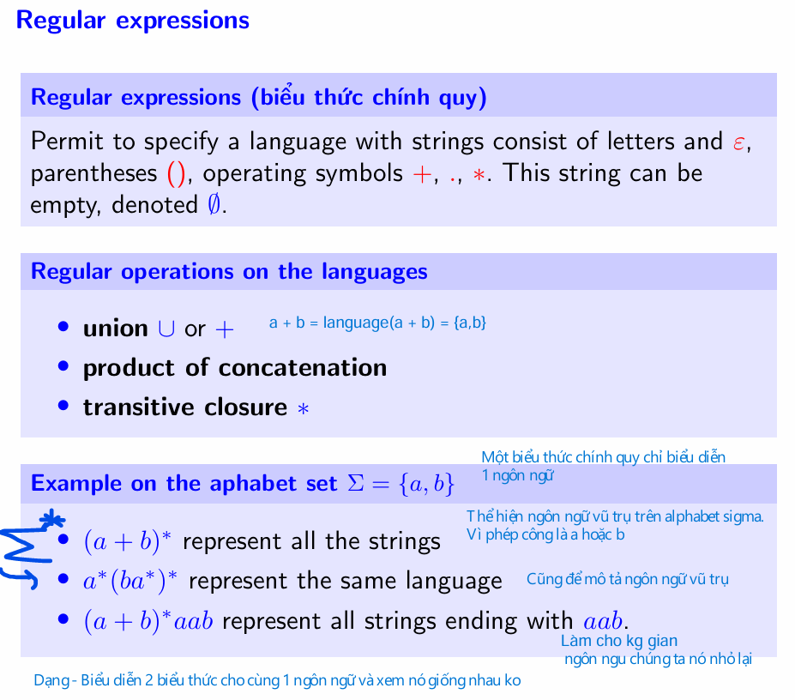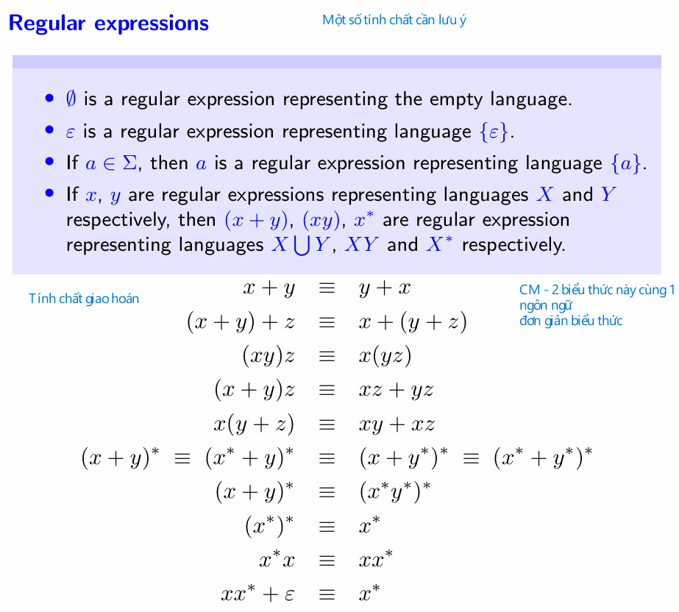
Định lý Kleene:
Một ngôn ngữ L đc gọi là chính quy nếu và chỉ nếu tồn tại một biểu thức chính quy biểu diễn ngôn ngữ L
Automata hữu hạn (FA): Gồm các trạng thái (1 intial state, >=1 final state và transitions (events). Số state là hữu hạn.
NFA: FA, với 1 trạng thái có thể đi đến >= 1 trạng thái.
DFA – NFA, với 1 trạng thái có thể đi đến 1 trạng thái
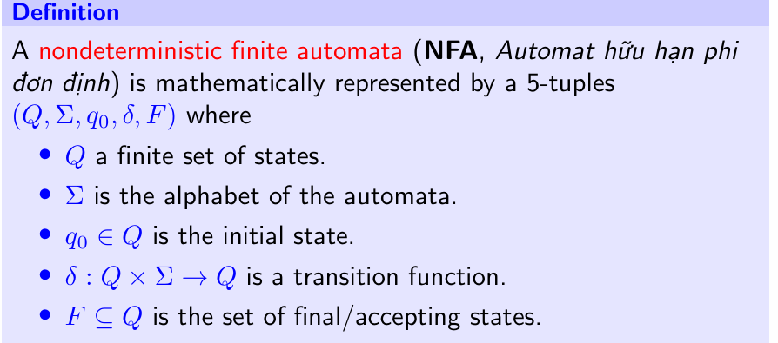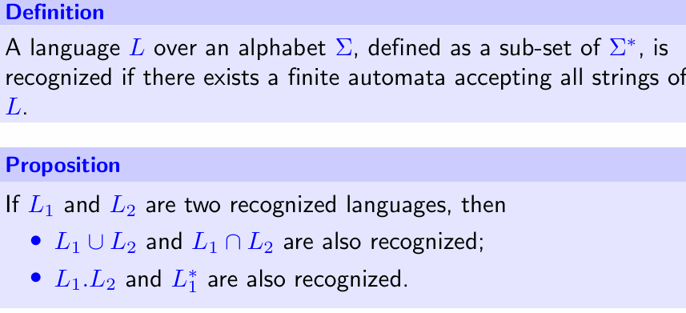

Dạng toán:
- Finite automata -> Regex.
- Ý tưởng: Thu gọn các transition state, giữ lại intial + final state
- Method 2 – Elimination Method.
  - 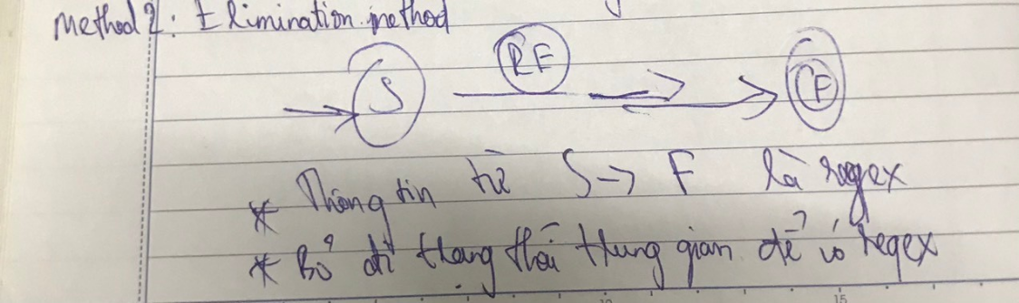
  - Rule 1 – k đc có cạnh vào ở intial state
  - Rule 2 – ko đc có cạnh ra ở final state
Có các loại pattern sau
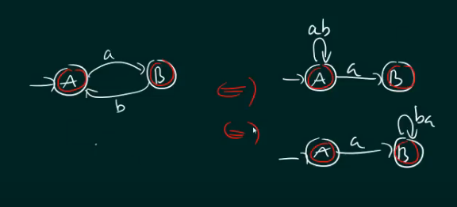
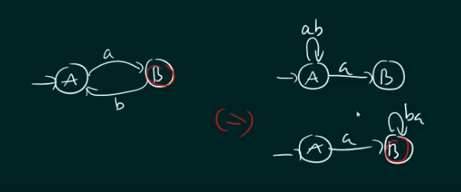
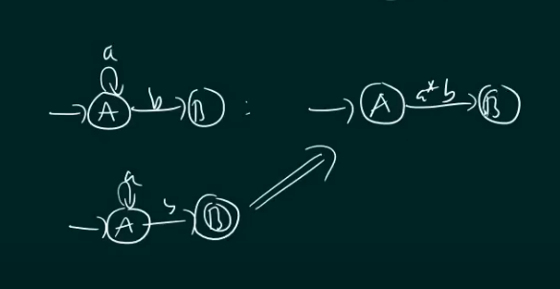
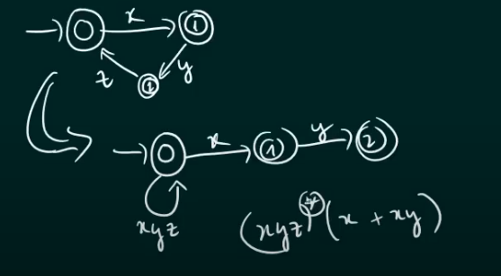
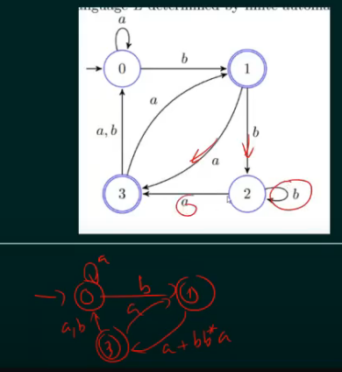
Cách 1
- Danh sách dạng toán. $ε−NFA −> NFA −> DFA −> minDFA$
NFA -> DFA
- Bước 1: Lập bảng trạng thái $δ(state, letter)$, với state là trạng thái khởi đầu, alphabet là kí tự chuyển trạng thái. $δ(state, letter)$ là trạng thái đích. Chi tiết như hình dưới.
- Bước 2: Lập bảng trạng thái $δ'(state, letter)$ – trạng thái đích ở DFA. Với mỗi trạng thái chưa có ở NFA, ta tiếp tục xác định $δ'(state, letter)$ cho đến khi không có trạng thái mới xuất hiện.
  - VD: với q0q1 thì $δ'(q0q1, a) = δ'(q0, a) ∪ δ'(q1, a)$
$ε−NFA −> NFA$
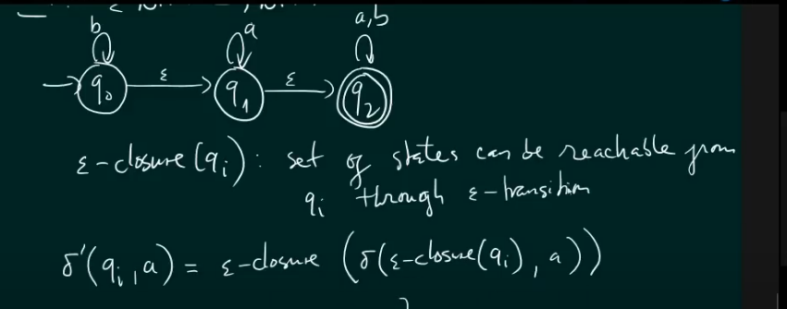
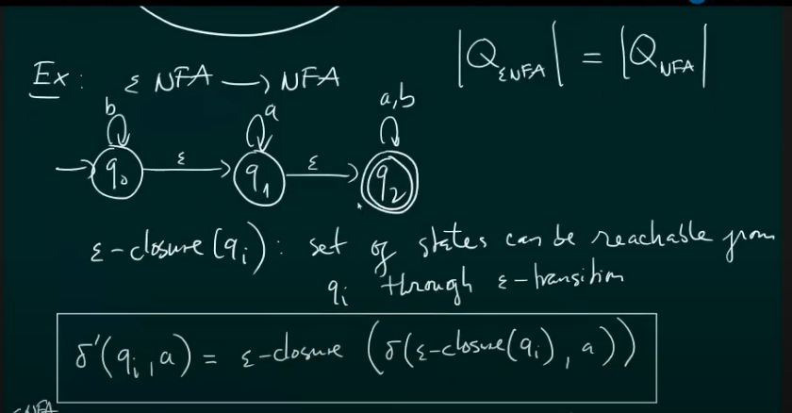

$∗ ε−NFA −> DFA$
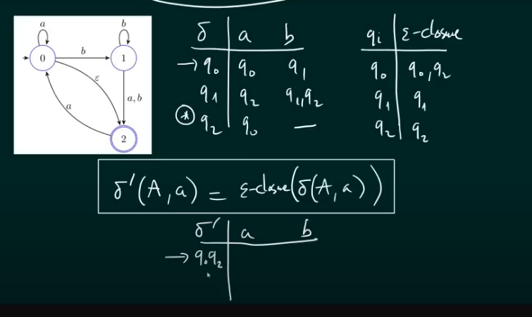
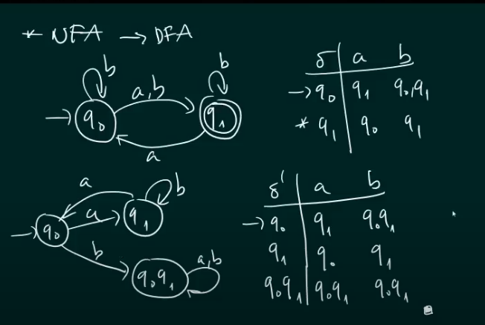
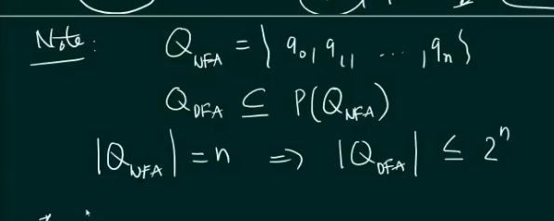
DFA -> minDFA
Bước 1. Lập bảng gồm dòng là cách state, cột là điều kiện xét: cl là state đó là final hay không. Với những cái giống nhau thì đánh số giống nhau, những cái khác nhau thì đánh số khác nhau (nên là tăng dần, bắt đầu từ 1).
Tiếp theo , ta xác định cl(s,a), cl(s,.b) lần lượt là số của state đích của state s khi chuyển trạng thái qua a, b.
Sau khi xét xong cl, cl(s,a), cl(s,b), ta xem cột ứng với state tương ứng. Nếu mà nó là riêng biệt với các cột còn lại thì đánh số mới, không thì đánh số giống với cột mà nó giống. Ta tiếp tục xét giống vậy với cl(s,a), cl(s,b)
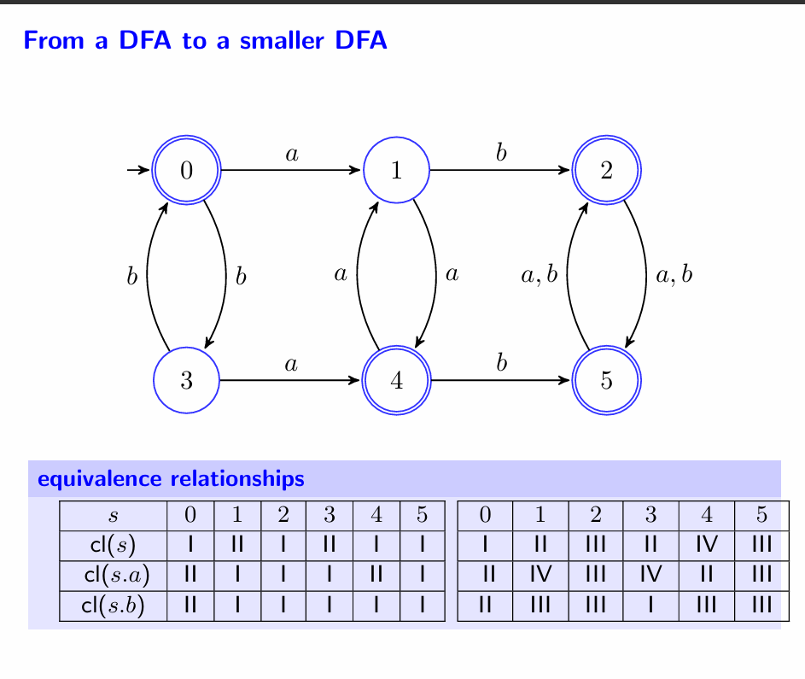
Lặp lại quá trình này cho đến khi cl(n) = cl(n-1). Số các state khác nhau thu được là số state trong minDFA cần tìm.
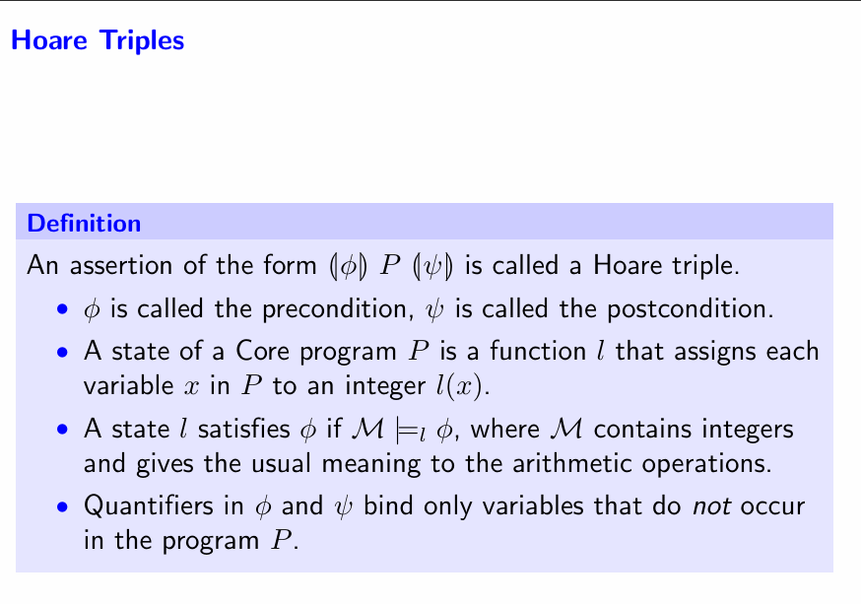
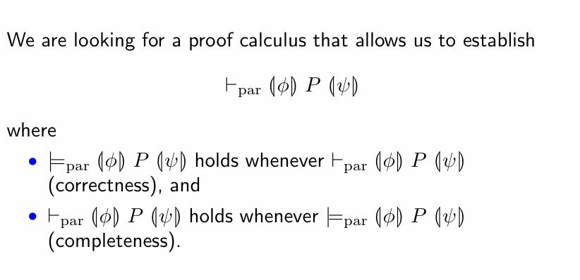
Đúng đắn riêng phần (ddrp)
Với vòng while, riêng phần khii lặp vô hạn.
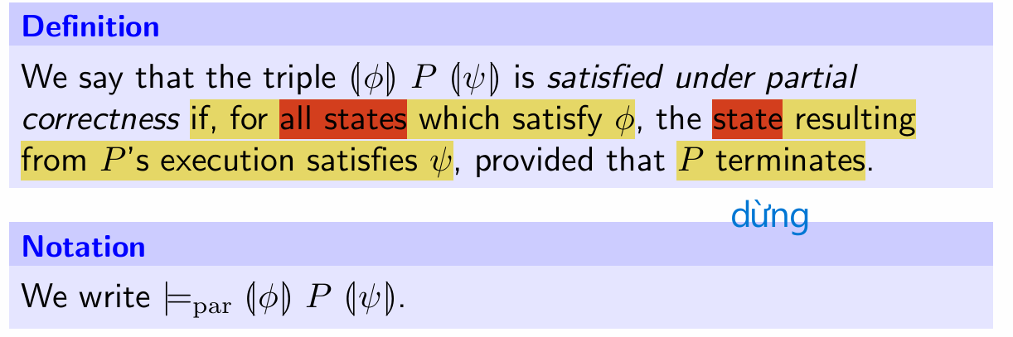
Đúng đắn toàn phần:
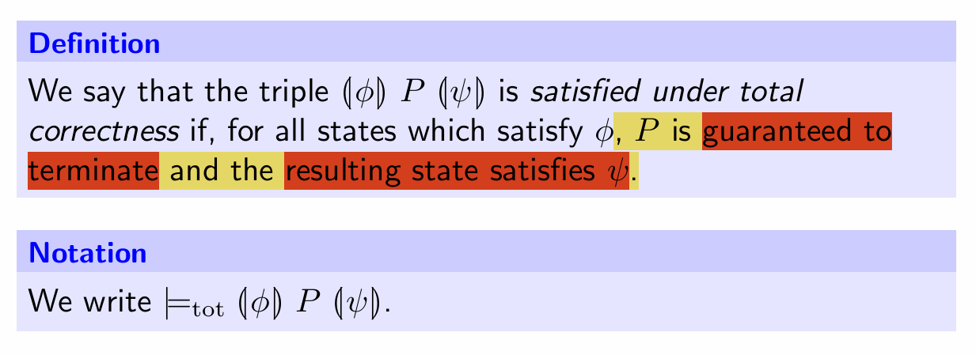
Rules for Partial Correctness
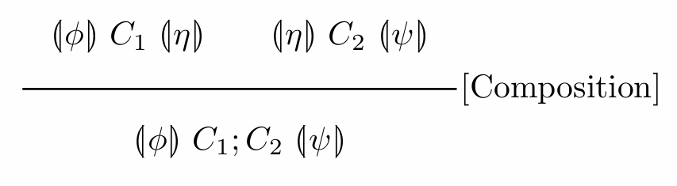
Bộ ba C1 thoả dđrp , bộ ba C2 thoả dđrp thì C1;C2 thoả dđrp
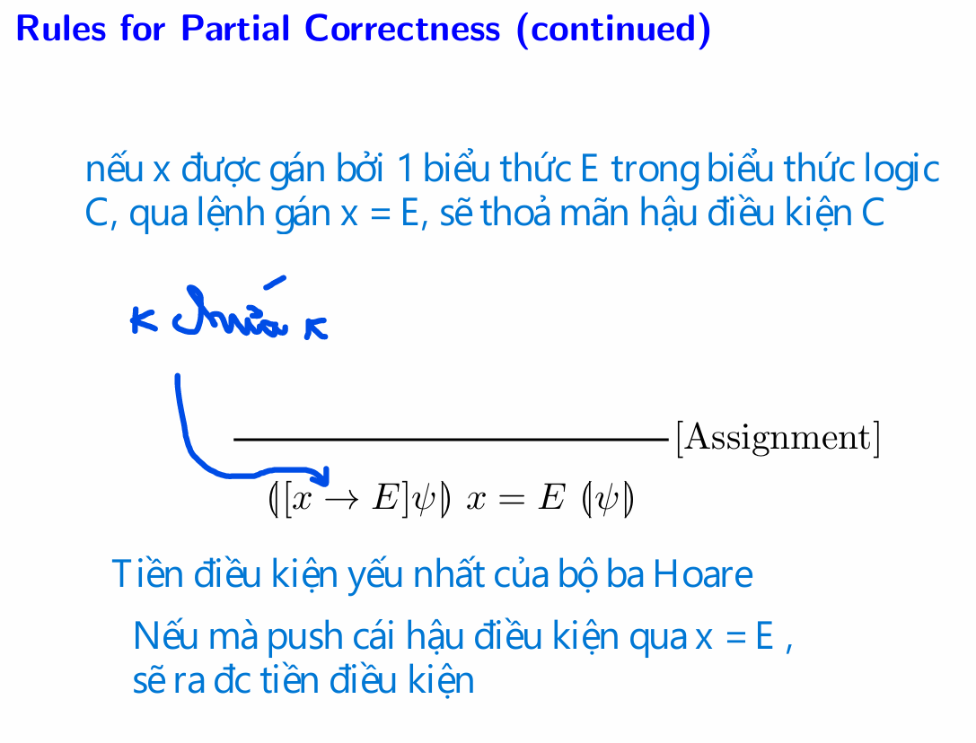
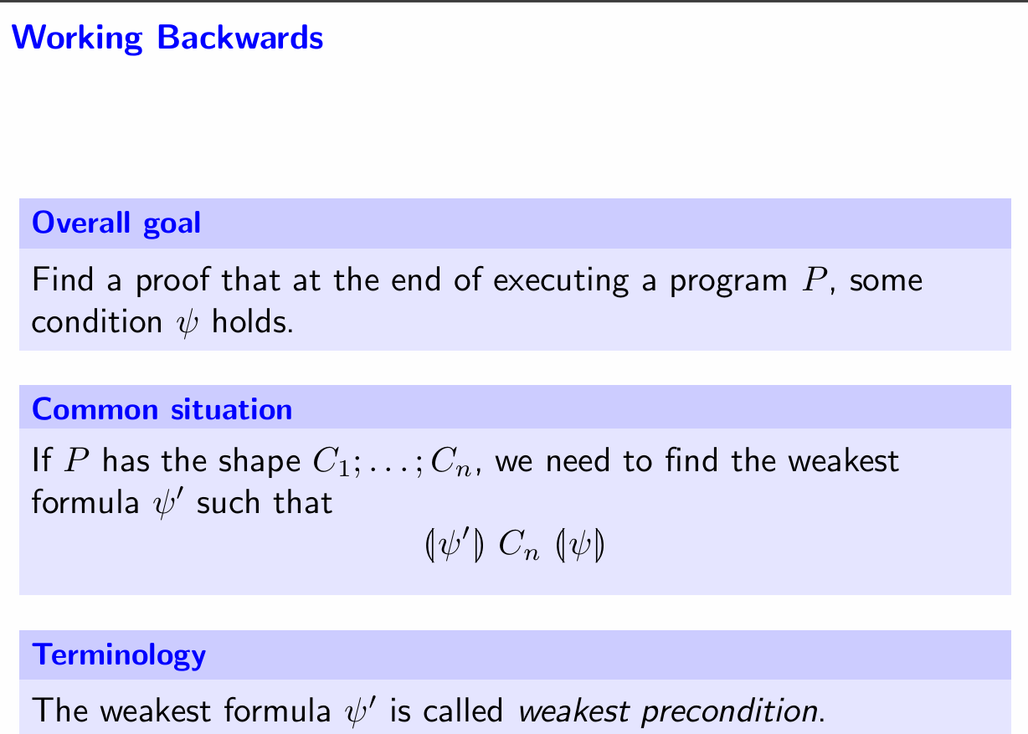
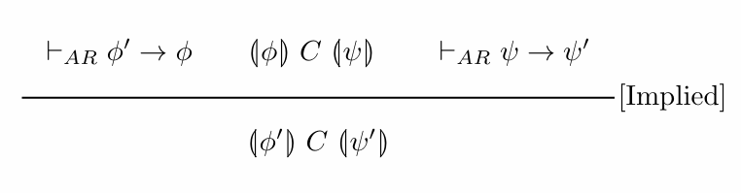
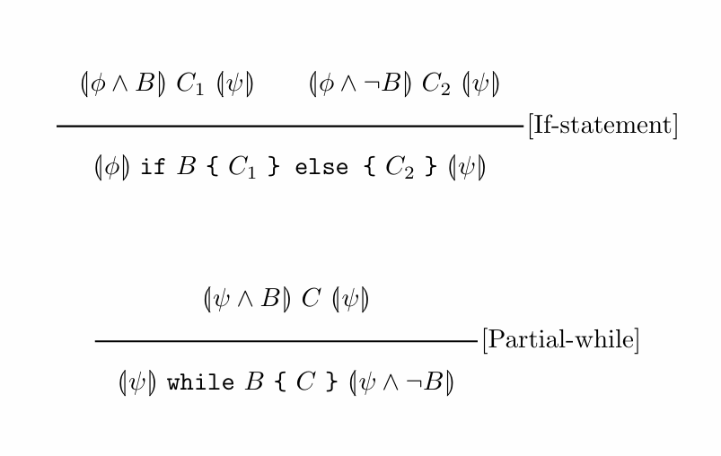
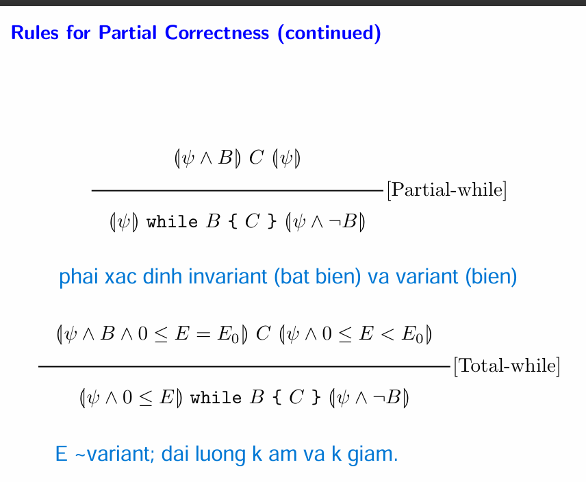
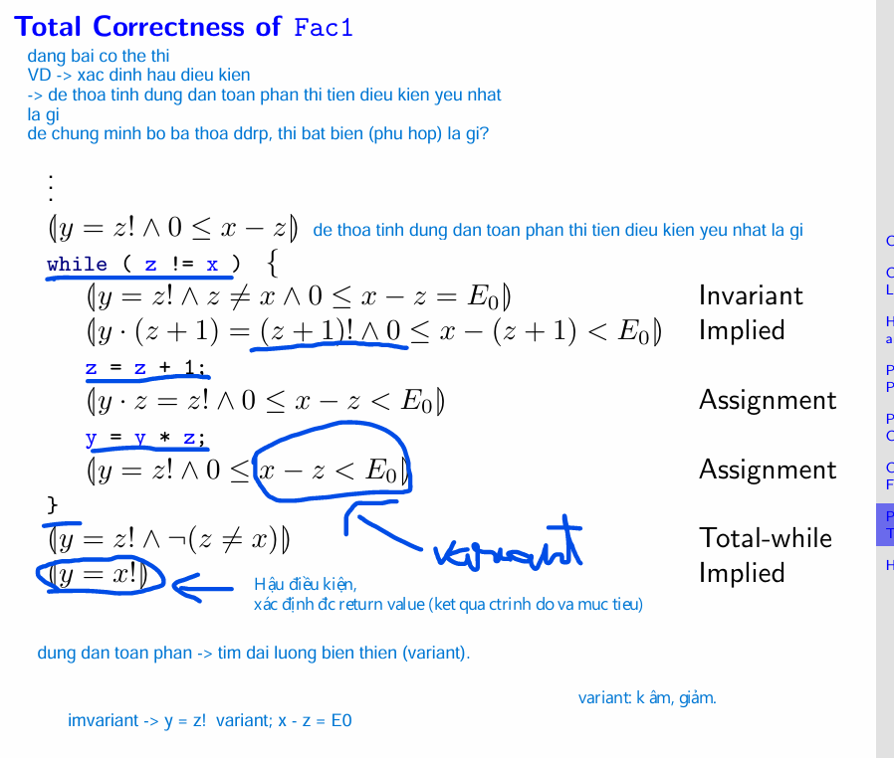
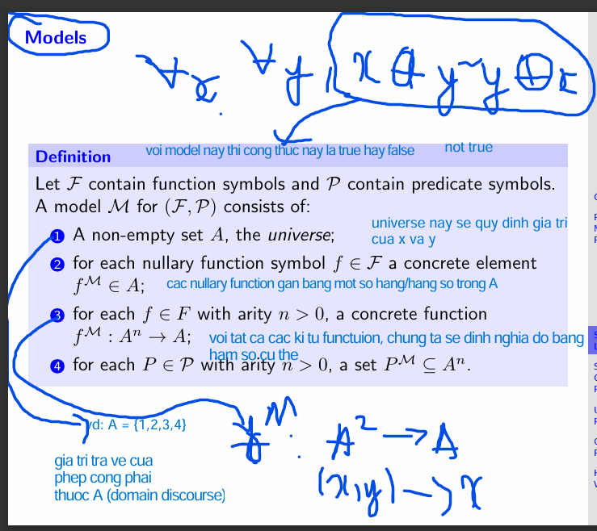
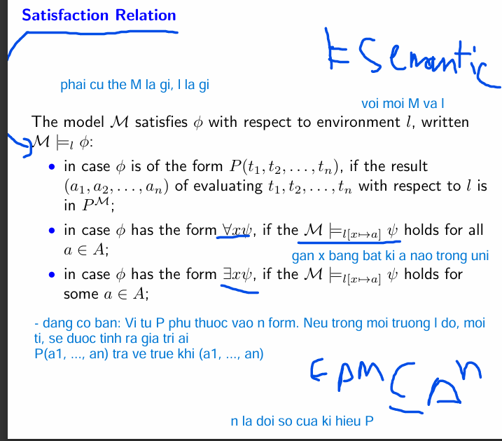
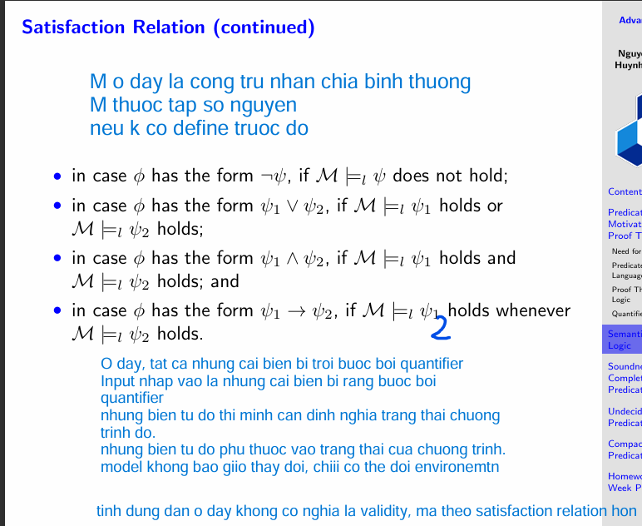
Câu hỏi về đúng đắn riêng phần cho if
Tiền điều kiện yếu nhất: có dạng $(B −> phi1) /\backslash (−B −> phi2) <=> (B/\backslash phi1) v (−B /\backslash phi2)$
Với B là điều kiện để vòng if trả về true
Tìm đúng đắn toàn phân cho while
- B1: Tìm imvariant (dạng bất biến) . Variant là đại lượng ko âm và nó giảm. Có thể tìm bằng cách lập bảng, xét quy tắc.
Nhớ: imvariant (nabla) /\ -B -> $ψ$ $ψ$ là hậu điều kiện. Tìm imvariant sao cho khi giao với -B thì suy ra (imply) đc hậu điều kiện
B là điều kiện để bước vào vòng while.
- B2: Xác định variant (đại lượng biến thiên). Total-correctness = partial + termination.
- Bước 3: Sử dụng phép gán, thay từ dưới lên trên.

